Одегов, Ю. Г.  Кадровая политика и кадровое планирование : учебник и практикум для вузов / Ю. Г. Одегов, В. В. Павлова, А. В. Петропавловская. — 3-е изд., перераб. и доп. — Москва : Издательство Юрайт, 2022. — 575 с. — (Высшее образование). — ISBN 978-5-534-14217-4. — Текст : электронный // Образовательная платформа Юрайт [сайт]. — URL: https://urait.ru/bcode/496601 (дата обращения: 13.04.2022). – С. 318-334.

**Методы кадрового планирования**

Модернизация и технологическое развитие экономики России требуют рационального использования и развития трудовых ресурсов, что невозможно без использования балансовых методов планирования. На недавнем «круглом столе», прошедшем в Москве, бизнес-омбудсмен Борис Титов подчеркнул, что теория индикативного планирования на основе межотраслевых балансов появилась в Советском Союзе и до сих пор не реализована. Более того, мы от нее ушли, полностью игнорируя необходимость планирования, хотя все капиталистические экономики этим занимаются.

На протяжении всех лет существования СССР балансовый метод планирования считался основным методом планирования социалистической экономики. В условиях плановой экономики баланс трудовых ресурсов являлся одним из важнейших методов статистическою анализа, играл активную роль в формировании народнохозяйственного плана. Однако в современной России опыт составления прогнозного баланса трудовых ресурсов на государственном уровне забыт.

Задачами планирования использования трудовых ресурсов были следующие.

1. Достижение эффективности использования трудовых ресурсов страны. Наиболее эффективное использование трудовых ресурсов по отраслям экономики создает возможность более быстрых темпов экономического развития и является одним из условий достижения полной занятости.
2. Обеспечение потребности экономики в рабочей силе и полной занятости трудоспособного населения по территории страны.
3. Нахождение оптимального сочетания полной занятости и эф­фективного использования трудовых ресурсов. При этом должны быть установлены такие пропорции в использовании трудовых ресурсов по отраслям хозяйства и районам страны, при которых достигаются оптимальные темпы расширенного воспроизводства и наиболее полно удовлетворяются материальные и духовные потребности людей с минимальными затратами труда, удовлетворены потребности экономики страны в рабочей силе и достигнута полная занятость трудоспособного населения. Обеспечение полной занятости и эффективного использования труда достигается на основе согласования целей и задач в области занятости с целями и задачами экономического и социального развития в целом.

Планирование персонала осуществляется с помощью различных методов (рис. 1).

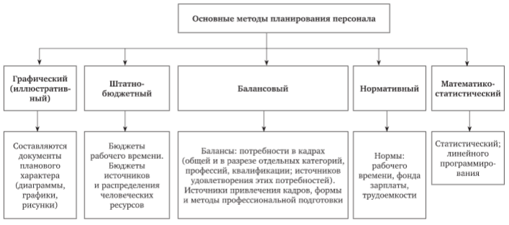

Рисунок 1 – Классификация методов планирования персонала

Наиболее простым из методов планирования является **штатно-бюджетный**.

Бюджет представляет собой таблицу, отражающую либо поступление, либо распределение каких-то ресурсов.

В планировании персонала учитываются прежде всего бюджеты рабочего времени и бюджеты источников и распределения человеческих ресурсов.

**Номенклатурный метод** основан на планах деятельности организации, штатном расписании, структуре подразделений управления, числе и номенклатуре должностей, подлежащих замещению.

В штатном расписании представлены общая структура и численность должностей служащих, необходимых для выполнения всего объема работ. Оно содержит перечень должностей работников с указанием количества штатных единиц, должностных окладов и надбавок (табл. 1).

Таблица 1 – Фрагмент штатного расписания

|  |  |  |  |  |  |  |  |
| --- | --- | --- | --- | --- | --- | --- | --- |
| Состав структурных подразделений | Количество штатных единиц | Должностные оклады | Надбавки | | | Фонд ЗП | Примечания |
| стаж | профессиоанльное мастерство | прочее |
| 1.Должности работников в дирекции, правлении и т.п.   * 1. Президент   2. Вице-президент |  |  |  |  |  |  |  |
| 2.Должности работников в дирекции, правлении и т.п.  2.1. Юристконсульт  2.2 Нотариус |  |  |  |  |  |  | Сдельно с 01.03 на 4 месяца |

Штатное расписание утверждается руководителем организации. В рыночных условиях штатное расписание является предметом коммерческой тайны, поэтому целесообразно составлять его не более, чем в двух экземплярах (для руководителя и главного бухгалтера). В подразделения доводятся только конкретные выдержки из штатного расписания, а в отдел кадров — информация о вакантных должностях. Изменения в штатное расписание вносятся приказом руководителя организации.

Таким образом, штатное расписание задает количественные ха­рактеристики персонала, а номенклатура — качественную. В номенклатуре должностей отражается уровень квалификации и профиль специалистов, которые должны занимать эти должности согласно штатному расписанию. На этой основе можно определить потребность в специалистах в разрезе их отдельных групп на плановый период.

**Нормативный метод планирования** используется как самостоятельно, так и в качестве вспомогательного по отношению к балансовому. Чаще всего нормы в организации бывают индивидуальными применительно к отдельным подразделениям и рабочим местам, однако встречаются и групповые, предназначенные для однотипных рабочих мест в различных подразделениях.

Нормативный метод планирования состоит в том, что в основе расчета плановых заданий на определенный период (а соответственно и в основу балансов) лежат нормы затрат различных ресурсов (в нашем случае — рабочего времени, фонда заработной платы и т. п.) (рис. 2). Например, плановую численность персонала можно определить, сопоставляя намеченный объем работ и трудоемкость единицы продукции. Нормы устанавливаются на опреде­ленный срок действия или временно, до пересмотра, двумя способами: опытно-статистическим или аналитически-расчетным.

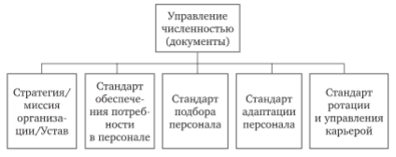

Рисунок 2 – Стандарты в обеспечении процесса планирования численности

Кроме того, использование данного метода допускает применение различного рода регламентов и стандартов (рис. 3).

Третью группу методов планирования составляют **математико-статистические**. В их основе лежат различного рода модели:

* статистические;
* линейного программирования;
* прогнозирования вариантов развития кадрового потенциала организации, с одной стороны, на основе экстраполяции и использования математических моделей, а с другой экспертных оценок, когда путем сопоставления мнению специалистов воссоздается ориентировочная картина ситуации по тем или иным кадровым проблемам.

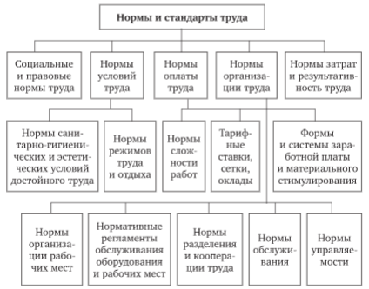

Рисунок 3 – Структура норм труда

Четвертая группа методов, применяемых в планировании персонала, — **графические**. С их помощью, например, составляются такие документы планового характера, как карта функциональных обязанностей, технологические и технико-нормировочные карты, карта организации рабочего места и проч.

Другой распространенный метод планирования — **балансовый**. Данный метод основывается на взаимной увязке ресурсов, которыми будет располагать организация в рамках планового периода, и потребности в них. В буквальном переводе с французского слово «баланс» означает «весы»: в планировании — система показателей, которые характеризуют состояние равновесия в каком либо постоянно изменяющемся явлении.

Баланс представляет собой двустороннюю таблицу, в левой части которой отражаются источники ресурсов, а в правой — их распределение (табл. 2).

Таким образом, в основе балансовой таблицы лежит бюджетное управление, в основе которого положение о том, что сумма остатков ресурсов на начало планового периода и их поступления должна быть равна сумме текущего потребления ресурсов и их остатка на конец периода.

Важную роль при составлении данного уравнения играет также достижение оптимальной структуры ресурсов и их использования, с тем чтобы обеспечить выполнение производственных заданий, обязательств, создать необходимые резервы, реализовать те или иные программы.

В советский период межотраслевые балансы регулярно разрабатывались с 1959 по 1987 г. Последний был разработан за 1995 г. В настоящее время разработка межотраслевых балансов осуществляется только на федеральном уровне и осложнена недостаточной статистической отчетностью из-за отсутствия детализированной информации о затратах на производство и реализацию продукции.

В соответствии с Распоряжением Правительства РФ от 14 февраля 2009 г. № 201-р «Об информации и межотраслевых связях и структурных пропорциях экономики Российской Федерации», Федеральной службой государственной статистики в целях формирования официальной статистической информации о межотраслевых связях и структурных пропорциях экономики РФ, повышения качества статистических и прогнозных расчетов макроэкономических показателей были разработаны базовые таблицы «затраты — выпуск» за 2011 г. и в 2015 г. представлены в Правительство России. В будущем разработка базовых таблиц «затраты — выпуск» должна осуществляться на регулярной основе 1 раз в 5 лет.

При планировании персонала в основном применяются *трудовые балансы,* отражающие движение рабочей силы и использование календарного фонда времени.

После распада СССР плановый баланс трудовых ресурсов официально не составлялся.

Та6лица 2 *–* Принципиальная схема планового баланса квалифицированных рабочих

|  |  |  |  |  |  |  |  |  |  |
| --- | --- | --- | --- | --- | --- | --- | --- | --- | --- |
| Профессии (профессио- нальпые группы) | Численность | | Дополнитель- ная потребность на изменение объема производства и уровня произ­водительности (гр. 3 — гр. 2) | Дополнительная потребность | | Общая дополни- тельная потребность в рабочих (гр. 4 + гр. 5 + гр. 6) | Источники удовлетворения потребности в рабочих | | |
| на начало планового периода | на конец планового периода | на замену выбывших по уважи­тельным причинам[1] [2] | в связи с теку­честью | подго­товка в ПТУ | переподго­товка соб­ственных рабочих | набор со сто­роны**' |
| 1 | 2 | 3 | 4 | 5 | 6 | 7 | 8 | 9 | 10 |
|  |  |  |  |  |  |  |  |  |  |

Согласно Закону РФ от 19 апреля 1991 г. № 1032-1 «О занятости населения в Российской Федерации» прогноз баланса трудовых ресурсов России должен составляться с целью:

* определения степени соответствия между потребностью эко­номики в трудовых ресурсах и ожидаемым их наличием на данной территории;
* планирования эффективного использования трудовых ресурсов;
* повышения эффективности государственной политики содействия занятости населения.

Важным шагом к началу внедрения балансовых методов в практи­ку планирования стало постановление Правительства РФ от 3 июня 2011 г. № 440 «О разработке прогноза баланса трудовых ресурсов». Основными целями разработки баланса трудовых ресурсов в современных условиях согласно постановлению являются:

* оценка сбалансированности потенциального предложения на рынке труда и потенциального спроса на рабочую силу;
* определение структурных пропорций предложения и спроса на рынке труда;
* выявление перспективных направлений развития рынка труда с учетом стратегий развития отдельных сфер и отраслей экономики;
* повышение эффективности регулирования процессов формирования и использования трудовых ресурсов, а также принятия управленческих решений.

Согласно данному постановлению основой для разработки прогноза баланса трудовых ресурсов являются:

* данные отчетного баланса трудовых ресурсов;
* данные о прогнозной численности населения Российской Фе­дерации (демографический прогноз);
* прогноз социально-экономического развития Российской Федерации на долгосрочную перспективу, очередной финансовый год и плановый период;
* данные федеральных органов исполнительной власти, государственных внебюджетных фондов и Центрального банка РФ;
* экспертные оценки о потребности и возможном перераспре­делении рабочей силы между видами экономической деятельности вследствие происходящих структурных изменений в экономике.

Министерство труда и социальной защиты РФ во взаимодействии с федеральными органами исполнительной власти, государственными внебюджетными фондами и Центральным банком РФ ежегодно начиная с 2012 г. должно разрабатывать данный баланс на очередной год и плановый двухлетний период.

Прогноз баланса трудовых ресурсов разрабатывается в целом по Российской Федерации и ее субъектам по видам экономической деятельности на основе Общероссийского классификатора видов экономической деятельности на очередной год и плановый двухлетний период в целях оценки сбалансированности потенциального предложения на рынке труда и потенциального спроса на рабочую силу; определения структурных пропорций предложения и спроса на рынке труда; выявления перспективных направлений развития рынка труда с учетом стратегий развития отдельных сфер и отраслей экономики; повышения эффективности регулирования процессов формирования и использования трудовых ресурсов, а также принятия управленческих решений. В соответствии с приказом Министерства здравоохранения и социального развития РФ от 29 февраля 2012 г. № 178н «Об утверждении методики разработки прогноза баланса трудовых ресурсов» основным принципом разработки является его согласованность с прогнозом социально-экономического развития РФ на соответствующий прогнозный период. Эффективно выстроенная система взаимодействия отраслевых министерств при разработке прогноза баланса трудовых ресурсов на 2013—2015 гг. и реализации региональных целевых программ содействия занятости населения призвана повысить уровень сбалансированности региональных и локальных рынков труда.

*Прогноз баланса трудовых ресурсов* разрабатывается на основании методики, утверждаемой Министерством здравоохранения Российской Федерации по согласованию с Министерством экономического развития Российской Федерации и Министерством образования и науки Российской Федерации. Он содержит следующие основные показатели:

* общая численность трудовых ресурсов;
* численность трудоспособного населения в трудоспособном возрасте;
* численность иностранных трудовых мигрантов;
* численность лиц старше трудоспособного возраста и подростков, занятых в экономике;
* общая численность занятых в экономике;
* численность занятых в экономике по видам экономической деятельности;
* численность учащихся трудоспособного возраста, обучающих­ся с отрывом от производства;
* численность безработных граждан, зарегистрированных в органах службы занятости;
* численность населения в трудоспособном возрасте, не занятого в экономике.

Подходы к определению трудовых ресурсов представлены на рис. 4.

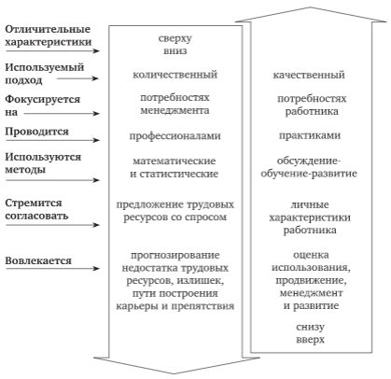

Рисунок 4 – Подходы к планированию трудовых ресурсов

Балансовый метод реализуется через *систему балансов*: материально-вещественных, стоимостных и трудовых, которые во временном отношении могут быть отчетными, плановыми, прогнозными, а по целям создания — аналитическими и рабочими.

В балансе ресурсы обычно даются с выделением основных *источников*, что позволяет контролировать их движение (рис. 5). Распределение ресурсов осуществляется с учетом того, чтобы обеспечить выполнение производственных заданий, обязательств, создать необходимые резервы, реализовать программы развития.

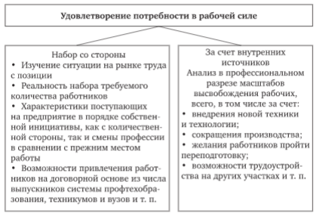

Рисунок 5 – Направления анализа различных источников удовлетворения потребности предприятия в рабочей силе

При планировании персонала в основном применяются трудовые балансы, отражающие движение рабочей силы и использование календарного фонда рабочего времени.

Источники удовлетворения потребности в рабочей силе могут быть предоставлены в следующем более детализированном виде.

1. *Набор рабочих со стороны,* всего

В том числе:

* 1. Не требующих подготовки на предприятии:
* выпускники системы профтехобразования;
* в порядке перехода с других предприятий.
  1. Требующих подготовки на предприятия.

1. *Набор рабочих за счет внутреннего движения кадров,* всего

В том числе:

* 1. Требующих переподготовки.
  2. Не требующих переподготовки.

Баланс дополнительной потребности в кадрах — комплексный документ, определяющий потребность в кадрах как в целом, так и в разрезе отдельных категорий и профессий на конкретный период; источники удовлетворения этой потребности; формы и методы необходимой профессиональной подготовки.

**Баланс трудовых ресурсов** – система показателей, отражающая наличие трудовых ресурсов и их распределение по сферам и отраслям экономики. Он состоит из двух частей — ресурсной и распределительной. Первая часть характеризует наличие трудовых ресурсов и источники их формирования: трудоспособное население в трудоспособном возрасте, работающие лица нетрудоспособного возраста (пенсионеры, подростки). Источниками информации для составления первой части служат данные демографической статистики о численности населения в трудоспособном возрасте; сведения ор­ганов социальной защиты населения о численности неработающих инвалидов; данные материалов обследования населения по проблемам занятости о численности лиц старших возрастов и подростков, занятых в экономике.

Во второй части производится распределение трудовых ресурсов. Источниками информации для данной части являются: сведения организаций о численности работающих; распространенные данные материалов обследования населения по проблемам занятости; дополнительные источники для более полного измерения занятых в неформальном секторе экономики; данные статистической отчетности учебных заведений о численности обучающихся по дневной форме обучения и .материалов обследования населения по проблемам занятости о численности учащихся дневной формы обучения, совмещающих обучение с трудовой деятельностью.

В одном балансе не могут быть отражены все многообразные стороны воспроизводства трудовых ресурсов общества. Для этой цели разрабатывается система частных балансов, каждый из которых отражает отдельные стороны воспроизводства и использования трудовых ресурсов. К ним относятся: *балансы рабочей силы, баланс рабочего времени, балансы квалифицированных кадров, баланс труда* и др.

Основное отличие *баланса трудовых ресурсов* от *баланса рабочей силы* состоит в том, что первый отражает все трудовые ресурсы общества и их распределение по всем основным видам занятости, в то время как баланс рабочей силы показывает занятость только в общественном производстве (на государственных предприятиях и учреждениях).

Баланс рабочего времени — это баланс трудовых ресурсов, выраженный не в среднегодовой численности работников, а в человеке часах, определяемых на основе численности работников и бюджета рабочего времени одного работника.

Главная задача составления баланса рабочего времени заключается в том, чтобы на основе полного учета всех затрат труда в обществе установить наиболее эффективные пропорции в его распределении и использовании, т. е. такие пропорции, при которых будут обеспечены потребность народного хозяйства в рабочей силе и полная занятость трудоспособного населения при минимальных затратах труда и оптимальных темпах развития производства и удовлетворения потребностей общества. При этом учитываются следующие *особенности использования трудовых ресурсов в плановом периоде:*

* повышение уровня занятости населения в большинстве районов и городов;
* усиление рази социальных факторов использования трудовых ресурсов в связи с ростом материального благосостояния и образованности населения, изменением образа жизни сельских жителей;
* улучшение территориального планирования трудовых ресурсов, которое позволит разрабатывать меры по максимальному использованию местных ресурсов труда для комплектования рабочей силой предприятий.

При планировании персонала организации в основном применяются балансы, отражающие движение рабочей силы и использования календарного фонда рабочего времени.

Планирование трудовых ресурсов в СССР осуществлялось путем составления следующих документов.

1. Сводного планового баланса трудовых ресурсов.
2. Балансовых расчетов:

* дополнительной потребности в рабочих и служащих и источников ее обеспечения;
* дополнительной потребности в квалифицированных рабочих и источников ее обеспечения;
* вовлечение молодежи в работу и учебу.

**Сводный плановый баланс трудовых ресурсов** характеризовал наличие трудовых ресурсов и распределение их по видам занятости, отраслям народного хозяйства и общественным группам. Сводный баланс составлялся в два этапа. На первом этапе составлялся *предварительный баланс,* содержащий основные направления плана. Он составлялся до того, как становилась известна потребность в рабочей силе, и содержит обоснование основных потенциальных трудовых ресурсов.

На втором этапе осуществлялась *разработка развернутого пятилетнего плана,* при котором сводный баланс трудовых ресурсов рассчитывался с учетом планируемых объемов производства, развития сферы услуг и показателей роста производительности труда.

Таким образом, на предварительном этапе отражались такие факторы, как демографическая структура, потребность предприятий в рабочих местах, развитие образования, сдвиги в отраслевой структуре занятых и т. д. На втором этапе отражались факторы, воздействующие на потребность в рабочей силе: объем производства, уровень технической вооруженности труда, организация труда и т. д.

По заказу Комитета по труду и занятости населения Санкт-Петербурга в 2012 г. была разработана версия методики прогноза баланса трудовых ресурсов тематический классификатор профессиональных групп КПГ-2012, базирующейся на Общероссийском классификаторе занятий как наиболее перспективном средстве связи видов трудовой деятельности с профессиональными и образовательными стандартами. Такой классификатор позволит создавать прогноз баланса трудовых ресурсов, понятный всем игрокам рынка труда, включая систему профессионального образования.

*Балансовый расчет дополнительной потребности в рабочей силе* использовался для определения потребности в рабочей силе государственных предприятий, организаций, министерств и ведомств, областей и краев. Он составлялся как в отраслевом, так и в территориальном разрезе и определял на конкретный период потребность в ней как в целом, так и в разрезе отдельных категорий и профессий: источники удовлетворения этой потребности; источники привлечения, формы и методы необходимой профессиональной подготовки. Разработка баланса дополнительной потребности в рабочей силе производилась в расчете на планируемый год или по кварталам очередного планируемого года в зависимости от специфики отрасли (например, в строительстве).

Планируемая численность рабочих рассчитывалась по формуле:

ЧП = ОП/ВП *К,

где ЧП — плановая численность рабочих: ОП — плановый объем валовой продукции; ВП — плановая выработка на одного работника в соответствующих единицах измерения; *К —* коэффициент, учитывающий изменение доли рабочих в общей численности работников в связи с ростом технического уровня производства.

Балансовый *расчет потребности в подготовке квалифицированных рабочих* составлялся для разработки на их основе планов подготовки квалифицированных рабочих в учебных заведениях, на производстве, в средних специальных учебных заведениях и в средних общеобразовательных школах с трудовым обучением, а также планов строительства профессионально технических учебных заведений. Составление балансового расчета начиналось с определения численности квалифицированных рабочих на конец отчетного года.

Контингент учащихся (К) определялся на конец планового года по формуле:

К = П + Пр – В - О,

где П — число учащихся на начало планового года; Пр — прием учащихся в плановом году; В — выпуск квалифицированных рабочих в плановом году; О — число учащихся, выбывающих из училищ в течение планового года.

*Балансовый расчет вовлечения молодежи на учебу и работу* составлялся с целью определения численности молодежи, не получившей среднего образования и окончившей средние общеобразовательные школы, подлежащей вовлечению на учебу в различные типы учебных заведений. Расчет производился в территориальном разрезе с подразделением на город и село.

К *достоинствам* балансового метода относятся:

* хорошо разработанная научно-методическая основа;
* достаточный перечень показателей с глубокой детализацией;
* планирование «снизу вверх», что позволяло учитывать потребности каждого предприятия;
* увязку потребностей народного хозяйства страны с развитием системы образования.

К *недостаткам* можно отнести:

* сознательное завышение потребности предприятиями для обеспечения выполнения плановых показателей;
* «длинные» каналы прохождения информации, что приводило к ее искажению;
* ориентирование методов перспективных балансовых расчетов трудовых ресурсов на сложившийся уровень затрат труда с определенной их корректировкой в зависимости от намечаемого роста производительности труда;
* противоречия между потребностями общественного производства в трудовых ресурсах и потребностями трудовых ресурсов в рабочих местах.

К *показателям эффективности использования трудовых ресурсов* относятся:

* соотношение занятых и незанятых в общественном хозяйстве – уровень занятости населения;
* распределение работников и использование их труда по отраслям народного хозяйства;
* производительность трудовых ресурсов, достигнутая в сфере материального производства.

Источниками информации для определения эффективности использования трудовых ресурсов народного хозяйства являются: данные Министерства здравоохранения РФ. Министерства экономического развития РФ, Министерства образования и науки РФ, Министерства финансов РФ, Министерства сельского хозяйства РФ, Министерства регионального развития РФ, Министерства энергетики РФ, Министерства связи и массовых коммуникаций РФ, Министерства транспорта РФ, Министерства промышленности и торговли РФ, данные Федеральной службы государственной статистики, Федеральной миграционной службы, Федеральной службы испол­нения наказаний, Федерального агентства лесного хозяйства, Федерального агентства по рыболовству, Федеральной службы по финансовым рынкам, Центрального банка РФ, Пенсионного фонда РФ, Фонда социального страхования РФ и Федерального фонда обязательного медицинского страхования.

Правительством Москвы утверждены правила разработки прогноза баланса трудовых ресурсов согласно постановлению Правительства РФ от 3 июня 2011 г. № 440 «О разработке прогноза баланса трудовых ресурсов».

Основой для разработки прогноза баланса трудовых ресурсов города являются:

* данные отчетного баланса трудовых ресурсов;
* данные о прогнозной численности населения г. Москвы;
* прогноз социально-экономического развития г. Москвы на долгосрочную перспективу, очередной финансовый год и плановый период;
* данные органов исполнительной власти и государственных внебюджетных фондов;
* экспертные оценки о потребности и возможном перераспределении рабочей силы в разрезе видов экономической деятельности вследствие происходящих структурных изменений в экономике.

Система формирования прогноза баланса трудовых ресурсов в г. Москве представлена на рис. 6.

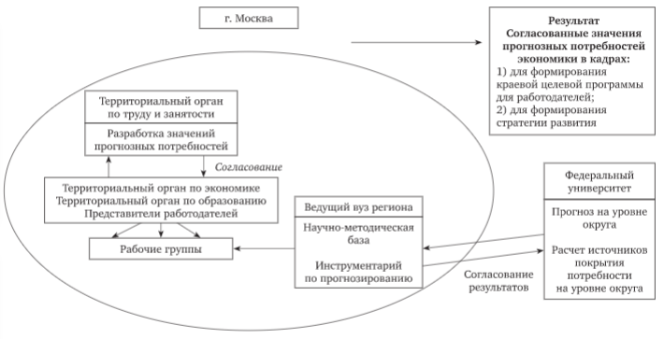

Рисунок 5 – Система формирования прогноза баланса трудовых ресурсов в г. Москве

На современном этапе используется имитационная модель прогнозирования потребности в кадрах на примере одного субъекта, которая учитывает следующие факторы, влияющие на баланс потребности в трудовых ресурсах и ее динамику:

* демографическую ситуацию;
* миграцию;
* профессионально-квалификационную структуру занятости;
* экономическую структуру региона;
* социально-культурные особенности региона.

Рассматривая балансовые методы на уровне предприятий, необходимо заметить, что они позволяют выявлять и обеспечивать пропорции в развитии предприятия.

*Балансовый метод обеспечивает:*

* единство планирования на всех уровнях управления предприятием;
* координацию и согласованность плановых показателей различных разделов;
* выявление и устранение узких мест и диспропорций;
* вскрытие резервов в развитии отдельных производств и их дальнейшее использование при решении плановых задач;
* установление необходимых пропорций и темпов развития различных подразделений и служб предприятия.

*Система балансов включает:*

* баланс по увязке объемов производимой предприятием продукции и оказываемых услуг с общественной потребностью в них для отдельных заказчиков и в целом для народного хозяйства;
* баланс по увязке объемов производства продукции с производственной мощностью предприятия, имеющимися трудовыми, материальными и финансовыми ресурсами;
* баланс по координации объемов производства и пропорциональности в развитии различных стадий и видов (основного, вспомогательного, обслуживающего) производственного процесса.

Баланс рабочей силы определяет обеспеченность предприятия работниками, выявляет дополнительную потребность в кадрах и по категориям и источник ее покрытия.

***Анализ ситуации***

Одним из разделов оперативного плана работы с персоналом организации является раздел «Планирование привлечения персонала». Анализ показал, что организация не сможет полностью покрыть потребность в персонале за счет внутренних ресурсов.

Источники покрытия потребности в персонале приведены в таблице.

*Таблица. Источники покрытия потребности в персонале*

|  |  |  |  |
| --- | --- | --- | --- |
| Покрытие потребности в рабочей силе за счет работников | Систематическое наблюдение за рынком труда | Конкретные меры по привлечению рабочей силы | Прием на работу |
| Высвобождение за счет производственно­технологических, технических, организационно­структурных изменений на предприятии | Постоянные контакты (независимо от актуальной потребности) с государственными органами по труду, с учебными заведениями (школами, профессионально- техническими училищами (гимназии, лицеи), средними специальными учебными заведениями | Направление заявок на необходимую рабочую силу в государственные органы по труду и учебные заведения | Изучение письменных заявлений о принятии на работу и предварительный отбор |
|  |  |  | Собеседование при приеме на работу |
|  |  | Изучение объявлений о поиске работы, публикация собственных объявлений |  |
| Внутризаводские перемещения с целью обмена опытом |  |  | Прием на работу с испытательным сроком |
| Назначение молодых специалистов на более высокие должности | Информирование посредников о вакансиях на своем предприятии | Подключение специалистов по кадровым вопросам |  |

1. Определить, за счет каких внутренних и внешних источников предполагается покрыть потребность в персонале в планируемом году.
2. Отметить преимущества и недостатки источников информации.
3. Определить конкретные потребности в персонале в плановом периоде для организации, где вы работаете или проходите практику.

1. В связи с выходом на пенсию, призывом на военную службу, выбытием на учебу и т. л.
2. Решение о наборе со стороны принимается после оценки собственных источников удовлетворения потребности в рабочей силе и возможности организации подготовки кадров в системе профтехобразования (гр. 10 - гр. 7 гр. 8 гр. 9).